系 列 推 荐

《家猫阿尔菲》系列
Alfie series

作者简介：

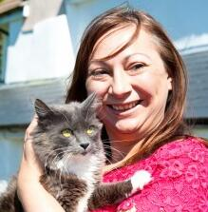
瑞秋·威尔斯（Rachel Wells）是一位母亲、作家和猫奴。她现在和家人与宠物一切生活在德文郡（Devon），她一直深信动物拥有某种神奇的力量。瑞秋从小在德文郡长大，二十多岁之后曾经住在伦敦并做过市场营销的工作，当时她和一只救回来的大龄猫咪阿尔菲住在一间小公寓里。有了一个孩子之后，她搬回了德文郡，并决定冒险尝试一下，学着当一个会写作的母亲。

她一直都很想写作，并在她的第一本小说《家猫阿尔菲》（Alfie the Doorstep Cat）中找到了自己的声音。她从小就开始养猫了。瑞秋很开心最终能把自己的两种喜好结合起来。《一只名叫阿尔菲的猫》是她的第二本小说。

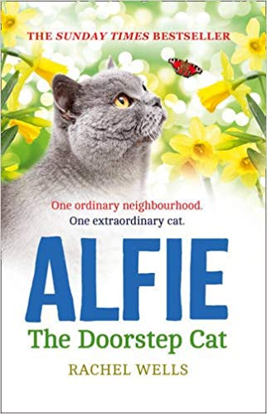
中文书名：《阿尔菲: 台阶》
英文书名：ALFIE THE DOORSTEP（book 1）
作 者：Rachel Wells
出 版 社：Avon
代理公司：Northbank Talent/ANA/Claire Qiao
页 数：320页
出版时间：2015年1月
代理地区：中国大陆、台湾
审读资料：电子稿
类 型：小说
中文简体字版已授权

内容简介：

《星期日泰晤士报》（Sunday Times）畅销书轰动一时，非常适合《街头流浪猫鲍伯》（A Street Cat Named Bob）的粉丝阅读，这是理想的圣诞节礼物。

宠物真的能改变你的生活吗？

阿尔菲无家可归，它的老人去世后被遗弃。但当他偶然走向埃德加路（Edgar Road）时，阿尔菲知道他找到了新家。

然而，街上的居民并不认同这一点，因为他们最不需要的是另一只流浪猫，许多家把它赶出门阶。

但是，当埃德加路的居民生活遭到最糟糕打击时，他们很快意识到他们多么需要阿尔菲，一只给黑暗时代带来希望的猫，他将永远是那些需要帮助的人的朋友。如果你喜欢动物小说，请不要错过阿尔菲的故事。

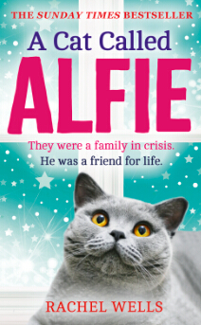
中文书名：《一只名叫阿尔菲的猫》
英文书名：A CAT CALLED ALFIE（book 2）
作 者：Rachel Wells
出 版 社：Avon
代理公司：Northbank Talent/ANA/Claire Qiao
页 数：400页
出版时间：2015年11月
代理地区：中国大陆、台湾
审读资料：电子稿
类 型：小说

内容简介：

阿尔菲回来了！自从上次看见他后已经过去了两年，如今阿尔菲仍然住在埃德加路（Edgar Road），悄悄地躲在克莱尔（Claire）和乔纳森（Jonathan）的家里，或者退而求其次，躲在波莉（Polly）、马特（Matt）、亨利（Henry）和他们的第二个孩子玛莎（Martha）的家里。人类的生活是平静的，乔纳森和克莱尔已经结婚了，而波莉和马特也在适应了他们在伦敦的生活，并宠爱着他们刚出生的那个孩子。阿尔菲也生活得很安稳开心；在为家人做了这么多之后，他已经变成了一个传奇。这条街上其他的猫咪们都非常尊重他，每当遇到与人类有关的问题时，那些猫咪们都会来寻求他的帮助。

但埃德加路莫名其妙地遭到了侵扰，这让阿尔菲开始了他的又一次冒险……这条街上新搬来了一家人，他们就住在乔纳森和克莱尔的隔壁，但这家人似乎是在夜深人静的时候搬进来的。街上的邻居们对斯内尔（Snell）一家人的窥探——包括凯伦（Karen）和蒂姆（Tim），两个孩子黛西（Daisy）和克里斯多弗（Christopher），还有一只名叫雪球的漂亮白猫——在埃德加路的居民中引起了不少骚动，无论是人类居民还是那些猫咪。这家人看起来都紧张不安，而且雪球完全不愿意和这里的其他公猫交朋友，包括阿尔菲，但那些公猫都为雪球的高冷和美丽而倾倒。大家对新邻居的欢迎行动似乎都不太成功，而这家人的行为也开始让人生疑了。

阿尔菲再次成为这个故事的核心角色，他在这次冒险中面对的不但有人类的问题，也有猫咪的问题。他能成功地想出办法让每个人都团结起来吗？他能解决这条街区存在的问题并再次为猫咪和人类创造出和谐的埃德加路生活环境吗？
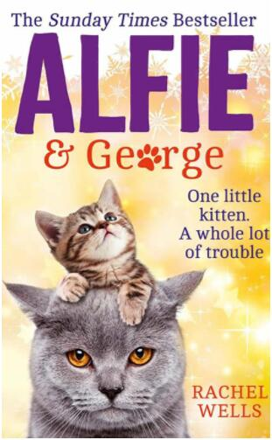

中文书名：《阿尔菲和乔治》
英文书名：ALFIE AND GEORGE（book 3）
作 者：Rachel Wells
出 版 社：Avon
代理公司：Northbank Talent/ANA/Claire Qiao
页 数：352页
出版时间：2016年11月
代理地区：中国大陆、台湾
审读资料：电子稿
类 型：小说

内容简介：

《星期日泰晤士报》（The Sunday Times）畅销系列带着新的冒险再次回归读者们的视野。《流浪猫鲍勃》（A Street Cat Named Bob）的书迷们一定会喜欢这本书。
.
住在埃德加路的居民们都知道阿尔菲不是一只普通的猫。自从他来到这条街后，他把每一幢房子都当做自己家，帮助这群邻居成为一辈子的朋友。

一只叫乔治（George）的小毛球闯入阿尔菲的地盘。无家可归的他迫切需要一个家。只是阿尔菲还不知道一段冒险之旅正在前方等着他们，他们要一起熬过最艰难的时光……

这是一个令人不得不爱的感人故事——阿尔菲比以往任何时候都更加热爱冒险！

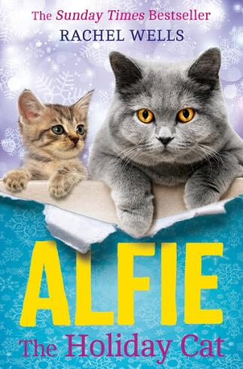
中文书名：《度假猫阿尔菲》
英文书名：ALFIE THE HOLIDAY CAT（book 4）
作 者：Rachel Wells
出 版 社：Avon
代理公司：Northbank Talent/ANA/Claire Qiao
页 数：344页
出版时间：2017年11月
代理地区：中国大陆、台湾
审读资料：电子稿
类 型：小说

内容简介：

《星期日泰晤士报》（The Sunday Times）畅销系列带着第四部作品回归读者们的视野！阿尔菲和淘气小猫乔治迎来了更多的冒险——这一次他们要踏上更远的旅程……

阿尔菲和乔治似乎无法不招惹麻烦。听说主人买了新的度假屋，他们都迫不及待地想去看看并开启新的冒险。然而，当他们到达那里时，却没有享受到以往的舒适。摇摇欲坠的墙壁，剥落的油漆，漏水的天花板……这座康沃尔小屋眼看就要坍塌。

家人和朋友聚在一起，试图挽救这座小屋——然而，他们很快就发现当地人似乎并不希望他们这么做。阿尔菲和乔治必须确保家人们没有危险地进入这个村子——也就是说，他们必须躲开那只他们曾遇过的最讨人厌的猫……

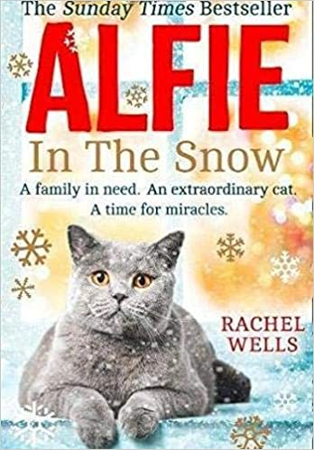
中文书名：《雪中的阿尔菲》
英文书名：ALFIE IN THE SNOW（book 5）
作 者：Rachel Wells
出 版 社：Avon
代理公司：Northbank Talent/ANA/Claire Qiao
页 数：353页
出版时间：2018年10月
代理地区：中国大陆、台湾
审读资料：电子稿
类 型：小说

内容简介：

阿尔菲和乔治能拯救圣诞节吗？《星期日泰晤士报》（The Sunday Times）畅销书系列的第五部小说终于和读者见面了！阿尔菲和他淘气的小猫咪乔治又回来冒险了。

当一个新的家庭搬到埃德加路，艾尔菲和乔治等不及去欢迎他们了，特别是当他们也有一只猫的时候！阿尔菲以为他们会是完美的邻居，但是当一个误会被小题大做以后，街上突然爆发起战争！当雪开始落下的时候，艾尔菲和乔治有一项艰巨的工作要做，他们要把这条街道重新团结起来。但是，他们能否利用他们的节日精神，让每个人在圣诞节前和好呢？

这是一本让人心旷神怡的小说，非常适合在这个节日里阅读。《流浪猫鲍勃》（A Street Cat Named Bob）、霍莉·赫本（Holly Hepburn）和凯西·布拉姆利（Cathy Bramley）的读者一定会爱上这本书。

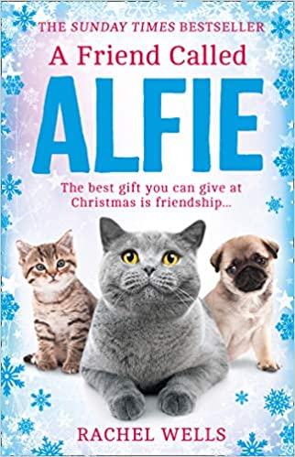
中文书名：《一个叫阿尔菲的朋友》
英文书名：A FRIEND CALLED ALFIE（book 6）
作 者：Rachel Wells
出 版 社：Avon
代理公司：Northbank Talent/ANA/Claire Qiao
页 数：400页
出版时间：2019年10月
代理地区：中国大陆、台湾
审读资料：电子稿
类 型：小说

内容简介：

在圣诞节的时候，我们都需要朋友……

阿尔菲和他的小猫乔治一直都知道，人类是要共度一生，而不仅仅是共度圣诞节的。因此，当乔治得知埃德加路的一名居民被送进医院时，他想到，在一年中的这个艰难的时刻，他应该为那个人提供一些安慰。

现在唯一的问题是，他们还带着一只小狗——小八哥犬“泡菜”（Pickles），它坚信，只要一直和新朋友们在一起，它就能变成一只小猫。

乔治想尽一切办法让世界和他的人类更加幸福，与此同时，阿尔菲则要盯着泡菜，让他别惹麻烦。因为，即使是最完美的计划，也会被一直好心——但喜欢恶作剧——的小狗毁掉……

谢谢您的阅读！
请将反馈信息发至：乔明睿（Claire Qiao）
安德鲁﹒纳伯格联合国际有限公司北京代表处
北京市海淀区中关村大街甲59号中国人民大学文化大厦1705室, 邮编：100872
电话：010-82449026
传真：010-82504200
Email: Claire@nurnberg.com.cn
网址：www.nurnberg.com.cn
微博：http://weibo.com/nurnberg
豆瓣小站：http://site.douban.com/110577/
微信订阅号：ANABJ2002

